МИНИСТЕРСТВО НАУКИ И ОБРАЗОВАНИЯ,
МОЛОДЕЖИ И СПОРТА УКРАИНЫ

ГВУЗ

ПРИАЗОВСКИЙ
ГОСУДАРСТВЕННЫЙ ТЕХНИЧЕСКИЙ УНИВЕРСИТЕТ

Кафедра физики

Жук В.И.

МЕТОДИЧЕСКИЕ УКАЗАНИЯ

к выполнению лабораторной работы № 80

«ИЗУЧЕНИЕ СПЕКТРА АТОМА ВОДОРОДА
И ОПРЕДЕЛЕНИЕ ПОСТОЯННОЙ РИДБЕРГА»

Мариуполь, 2011

УДК 535.321.4 (077)
Методическое руководство к выполнению лабораторной работы №80 "Изучение спектра атома водорода и определение постоянной Ридберга" (для студентов всех специальностей)/Сост. В.И.Жук – Мариуполь,ПГТУ, 2011 - 14 с.

Описана лабораторная работа по физике атомов и молекул. Теоретическая часть изложена с квантовомеханической точки зрения. При выполнении работы студенты знакомятся c современным универсальным монохроматором, краткое описание которого изложено.

Составитель В.И.Жук, доц.
Отв. за выпуск Е.В.Цветкова, доц.

Утверждено на заседании
кафедры физики
Протокол № 11 от 26 мая 2011г.

Цель работы: изучить спектр атома водорода в видимой области, определить частоты характерных линий в спектре, предварительно проградуировав шкалу спектрального прибора (спектроскопа) по известному спектру атомов ртути. По измеренным частотам вычислить постоянную Ридберга.

Указания по подготовке к работе:
а) проработайте данное руководство;
б) неясные теоретические вопросы разберите по рекомендуемым учебникам;
в) ответьте на контрольные вопросы.

Основные теоретические положения.
Если атомы вещества возбудить, т.е. перевести их электроны с более низких на более высокие энергетические уровни, то при возвращении в нормальное (невозбужденное) состояние, атомы будут испускать электромагнитные волны различной частоты. Эти волны, разделенные спектроскопом по частотам, образуют спектр испускания.
Атомные спектры представляют собой набор ярких окрашенных линий на темном фоне, поэтому такие спектры называют линейчатыми (рис.1). Каждая линия в спектре представляет собой совокупность большого числа порций электромагнитных излучений (фотонов), испускаемых при одном и том же энергетическом переходе электрона в атоме.
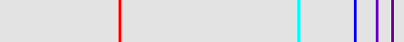
Рис.1. Вид спектра испускания атома водорода

Возбуждение атомов может быть осуществлено разными путями: использование газового разряда, создание дуги или искры между электродами, воздействие на газ внешнего излучения и др. В предлагаемой работе для создания возбуждения через газ в газоразрядных трубках пропускается электрический ток. Заряженные частицы в газе (электроны, ионы) ускоряются электрическим полем и, сталкиваясь с нейтральными атомами, передают им при ударе часть своей кинетической энергии.
В 1865 г. швейцарский физик И. Бальмер, изучая линейчатый спектр водорода, установил, что длины волн известных в то время девяти линий спектра могут быть вычислены по формуле
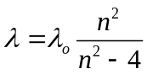 (1)
где λ₀ – некоторая постоянная, имеющая размерность длины волны;
n – целые числа, равные 3,4,5....
Формулу (1) также записывают в несколько ином виде (через циклическую частоту излучения ω )
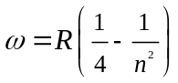 (2)
где R – постоянная Ридберга, установлена опытным путем шведским физиком Э.Ридбергом. Она равна R = 2,07·10¹⁶ рад/с. В спектроскопии при определении длин волн пользуются также постоянной Ридберга R´ = R2πc = 1,097·10⁷ м⁻¹ . Здесь с – скорость света в вакууме. Выражения (1) и (2) удалось объяснить только в двадцатых годах нашего столетия. Сначала это сделал датский физик Н.Бор, а затем, в более общем случае, эта формула была получена из квантовой механики. Рассмотрим, как нерелятивистская квантовая механика объясняет спектр атома водорода.

В квантовой механике отмечается, что микрочастицы (например, электрон) обладают двойственной природой: они одновременно обладают свойствами частиц и волн, т.е. движение микрочастицы – это волновой процесс, который описывают математически с помощью волновой функции (ее обозначают греческой буквой ψ – пси и поэтому иногда называют пси-функцией). Физический смысл имеет не сама волновая функция, а квадрат ее модуля. Он, согласно положениям квантовой механики, определяет плотность вероятности (вероятности, отнесенной к единице объема) нахождения микрочастицы в соответствующем месте пространства:
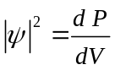, (3)
где Р – вероятность; V – объем.
Волновая функция движения микрочастицы определяется из уравнения Шредингера, которое в случае, когда потенциальная энергия поля, в котором находится частица, не зависит от времени (стационарное), имеет вид:
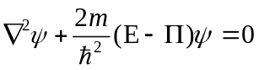, (4)
где – оператор Лапласа (сумма вторых частных производных по координатам);
m – масса частицы;
– постоянная Планка (перечеркнутая);
Е – полная энергия частицы;
П – потенциальная энергия, отражающая характер сил, действующих на частицу.
Уравнение (4) представляет собой дифференциальное уравнение второго порядка в частных производных относительно пси-функции. Его решение обычно сложно и точные решения известны для весьма ограниченного числа задач квантовой механики. Решение уравнения Шрёдингера для атома водорода – одна из таких задач.
Атом водорода – наиболее простой атом. У атома (кроме ядра) имеется только один электрон. Он движется в электрическом поле ядра атома, а потенциальная энергия электрона в этом поле определяется выражением
, (5)
где e – заряд электрона и ядра;
ε₀ – электрическая постоянная;
r – расстояние электрона от ядра.
Стационарное уравнение Шредингера для атома водорода имеет вид
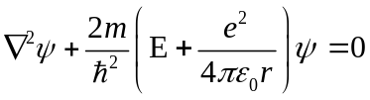 (6)
Оно содержит требуемые (однозначные, конечные и непрерывные) решения для электрона, связанного с ядром, только при Е < 0. Энергия электрона в этом случае оказывается дискретной и равной
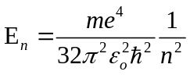, (7)
где n – главное квантовое число, принимающее целочисленные значения n = 1,2,3, ....
Если обозначить наименьшее значение энергии электрона в атоме водорода через Е₁ (при n = 1), то более высокие значения энергии будут Е₂= Е₁ /4 (n = 2) ; Е₃= Е₁ /9 (n = 3) и т.д.. Следовательно, переход электрона с высокого энергетического уровня на низкий (из состояния с большей энергией в состояние с меньшей энергией) будет сопровождаться выделением энергии. Разность энергий равна энергии испускаемого атома фотона
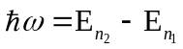. (8)

С учетом (7) получим 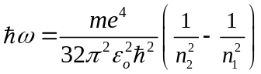 ,
где n₂ – квантовое число, соответствующее энергетическому уровню, на который переходит электрон; n₁ – квантовое число, соответствующее энергетическому уровню, с которого переходит электрон. При этом следует помнить, что для спектра испускания n₁ > n₂. Из последнего выражения получаем формулу для определения частоты излучаемого фотона, её называют обобщенной формулой Бальмера:
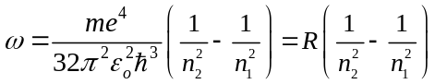 , (9)
где – постоянная Ридберга.
Сравнивая выражения (2) и (9), можно сделать вывод, что опытная формула (2) является частным случаем формулы (9) при п₁ = 2. Следовательно, спектр атома водорода в видимой области характеризует совокупность фотонов, испускаемых при переходе электронов с более высоких энергетических уровней на второй. Эта совокупность видимых линий получила название серии Бальмера.
Так как квантовое число n₁, может принимать и другие значения, то эти значения будут отвечать другим сериям линий, которые попадают в невидимые области спектра: при n₁ = 1 – серия Лаймана (ультрафиолетовая область); при n₁ = 3 – серия Пашена (инфракрасная область) и другим, также находящимся в инфракрасной области. Все эти серии обнаружены и исследованы.
Квантовая механика так же объяснила атомные спектры более сложных атомов (содержащих два и более электрона). Решить уравнение Шредингера для таких атомов оказалось непросто, а точного решения нет вообще. Сложность решения уравнения связана с тем, что электрон в многоэлектронном атоме взаимодействует не только с ядром, но и с другими электронами. Уравнение приходится решать приближенными способами.

ОПИСАНИЕ УСТАНОВКИ И МЕТОДИКИ ИЗМЕРЕНИЯ

В работе необходимо вначале проградуировать шкалу спектроскопа по спектру газа, частоты линий которого известны (атомы ртути), а затем по градуировочной кривой определить частоты линий спектра атома водорода.
Спектроскоп – оптический прибор, где смесь электромагнитных волн разной частоты разделяется в пространстве благодаря явлению дисперсии. Дисперсия волн – зависимость скорости распространения волн в веществе от частоты. Такая зависимость приводит к зависимости показателя преломления от частоты и, как следствие, к разному отклонению при прохождения волн через трёхгранные призмы (рис. 2).
В лабораторной установке в качестве спектроскопа используется универсальный монохроматор, принципиальная оптическая схема которого приведена на рис. 3, а общий вид прибора – на рис. 4.

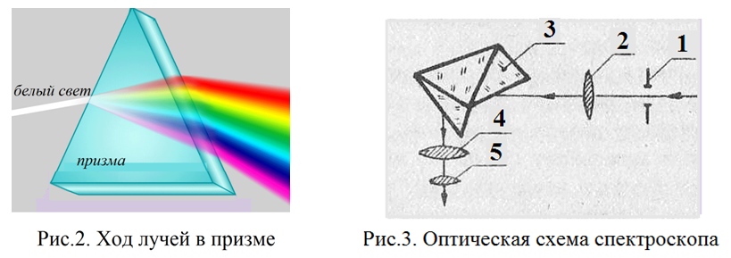

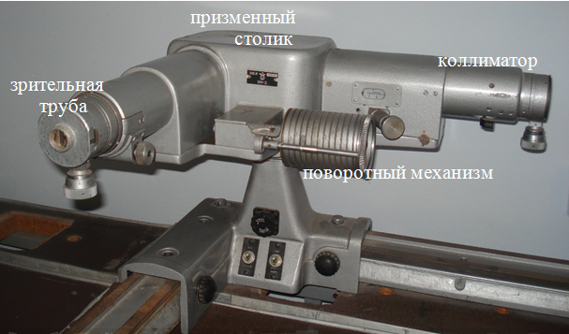
Рис. 4. Общий вид универсального монохроматора.

Свет, испускаемый газом в газоразрядной трубке попадает в коллиматор, состоящий из входной щели 1 и объектива 2 (рис. 3). Входная щель располагается в фокальной плоскости объектива. Из объектива выходит пучок лучей, параллельных оси. Этот пучок направляется в диспергирующую призму 3, которая разлагает луч в спектр по частотам и одновременно поворачивает его на 90°. Спектр наблюдают через зрительную трубу, имеющую объектив 4 и окуляр 5.
Диспергирующая призма установлена на призменном столике с поворотным механизмом, позволяющим поворачивать призму на небольшой угол и тем самым перемещать спектр в поле зрения окуляра по горизонтали. Рычаг поворотного механизма получает движение от микрометрического винта, на котором нанесены относительные деления – градусы. Каждый оборот винта составляет 360 градусов. Цифры на поворотном механизме нанесены от нуля до 3500 градусов.
В фокальной плоскости окуляра 5 зрительной трубы имеется указатель, который освещается лампочкой. Микрометрическим винтом спектральная линия перемещается до тех пор, пока не расположится по центру острия указателя, после этого положение линии отсчитывается на барабане микрометрического винта.

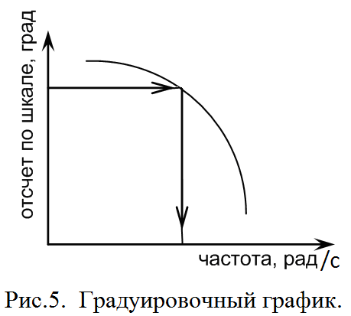
При градуировке шкалы спектроскопа перед коллиматором располагают ртутную лампу. Наблюдая спектр в окуляре с помощью микрометрического винта, помещают каждую из рекомендуемых спектральных линий ртути против указателя и записывают отсчет на микрометрическом винте. Строят градуировочную кривую – зависимость отсчета по микрометрическому винту от частоты линий (известна частота и отсчет). Примерный вид этой кривой показан на рис. 5.
Затем ртутную лампу заменяют водородной трубкой и проделывают указанную выше операцию со спектральными линиями атома водорода. По градуировочной кривой определяют частоты линий спектра атома водорода. Методика определения показана стрелками на рисунке.

Постоянную Ридберга вычисляют следующим образом. Так как циклическая частота излучения в формуле Бальмера (2) пропорциональна 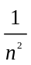, строят график зависимости 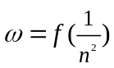 и по тангенсу наклона прямой определяют 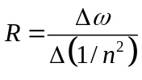.

ПОРЯДОК ВЫПОЛНЕНИЯ РАБОТЫ И ОБРАБОТКИ РЕЗУЛЬТАТОВ

Приборы и принадлежности: универсальный монохроматор (спектроскоп), ртутная лампа, водородная газоразрядная трубка, источники питания.
Градуирование шкалы спектроскопа.
1. Попросите лаборанта или преподавателя подключить монохроматор и ртутную лампу к источнику питания (самим не подключать!).
Расположите ртутную лампу перед щелью коллиматора и, перемещая спектр микрометрическим винтом, просмотрите в окуляр линии спектра атомов ртути. Если линии очень широкие, то уменьшите ширину входной щели микрометрическим винтом, расположенным у коллиматора.
- Спектр атомов ртути содержит большое число линий, одни из них яркие, другие – слабые. Градуировка производится по ярким линиям. Переместив спектр в красную область, поставьте указатель посередине первой яркой красной линии 1(рис. 6). В красной области спектра видны шесть линий, из них три яркие и три слабые. Сделайте отсчет, соответствующий 1-й яркой линии по микрометрическому винту и запишите в табл. 5.1.
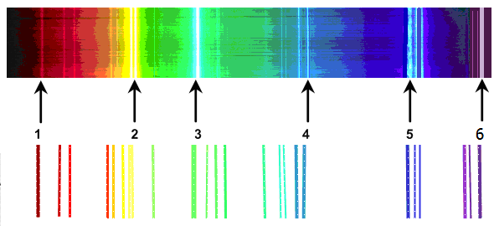
Рис. 6. Спектральные линии атома ртути.
Переходим к желтому участку спектра, здесь видны четыре линии, ярких – две. Они расположены весьма близко друг к другу, поэтому указатель оставим посередине между ними и записываем отсчет для желтой линии 2.
Таблица 5.1
Результаты градуировки шкалы

№ п/п | Цвет линии | Длина волны, м | Частота, рад/с | Отсчет по шкале, град
1 | Красная | 6,91·10⁻⁷ | 2,73·10¹⁵
2 | Желтая | 5,77·10⁻⁷ | 3,27·10¹⁵
3 | Зелёная | 5,46·10⁻⁷ | 3,45·10¹⁵
4 | Голубая | 4,92·10⁻⁷ | 3,83·10¹⁵
5 | Синяя | 4,36·10⁻⁷ | 4,32·10¹⁵
6 | Фиолетовая | 4,05·10⁻⁷ | 4,66·10¹⁵

На зеленом участке спектра видны шесть линий, из них ярких – одна. Она первая по порядку. Записываем отсчет для зеленой линии 3 .
В голубой части спектра хорошо видны две линии, вторая – яркая. На нее наводим указатель и записываем отсчет для голубой линии 4.
Три синих линии располагаются недалеко друг от друга. Первая из них – яркая. По ней и записывают отсчет для синей линии 5.
Наконец, в фиолетовой части спектра видны три линии, по третьей яркой и берется отсчет для фиолетовой линии 6.
3. По данным табл. 5.1 постройте градуировочный график шкалы, откладывая по оси абсцисс частоту света линий, а по оси ординат – отсчет по шкале.

Определение частот характерных линий в спектре атоме водорода и постоянной Ридберга.
1. В спектре атома водорода четко видны три линии: красная, голубая и фиолетовая.
2. Последовательно подведите указатель на середины этих линий, сделайте отсчеты по микрометрическому винту и результаты запишите в таблицу 5.2.
3. Зная отсчет по шкале для каждой линии, определите ее частоту по градуировочному графику (принцип показан
на рис.5) и запишите значения частоты в табл. 5.2.
Таблица. 5.2.
Определение частот спектра атома водорода

№ п/п | Цвет линии | Отсчет по шкале, град. | Частота, рад/с | п | 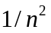
1 | Красная |  |  | 3
2 | Голубая |  |  | 4
3 | Фиолетовая |  |  | 5

4. Постройте графическую зависимость частоты ω от квантового числа n, откладывая по оси абсцисс величину , а по оси ординат частоту. По трем точкам проведите прямую линию.
- Постоянную Ридберга определите по тангенсу угла наклона прямой с положительным направлением оcи абсцисс.
- Определите относительную погрешность по формуле
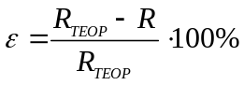 ,
вычислив теоретическое значение R_{теор} по формуле (9).

ОФОРМЛЕНИЕ ОТЧЕТА
Отчет по работе должен содержать:
    - Фамилию, имя, отчество студента, индекс группы.
    - Номер и название работы.
    - Расчетную формулу (формулу Бальмера для видимого участка спектра) с пояснением величин, входящих в нее.
    - Оптическую схему спектроскопа.
    - Таблицы результатов измерений.
    - Градуировочный график спектроскопа.
    - График зависимости частоты ω от.
    - Полученное значение постоянной Ридберга, погрешность измерений.
    - Выводы по проделанным измерениям.

КОНТРОЛЬНЫЕ ВОПРОСЫ
    - Запишите стационарное уравнение Шредингера для атома водорода. Поясните входящие в него величины.
    - Энергия электрона в атоме водорода. Получите обобщенную формулу Бальмера. Какой вид она имеет для теории Бальмера?
    - Какой вид имеют атомные спектры? Почему?
    - Изобразите оптическую схему спектроскопа и поясните работу спектроскопа.
    - Физический смысл постоянной Ридберга. Как она определяется в данной работе?

ЗАДАНИЕ ДЛЯ САМОСТОЯТЕЛЬНОЙ РАБОТЫ
Спектр атома водорода на заре зарождения квантовой механики был объяснен датским ученым Н.Бором. Он выдвинул знаменитые постулаты. В науке они получили название постулатов Бора. С ними мы знакомились в средней школе.
Первый постулат утверждал, что существуют некоторые стационарные состояния атома водорода, находясь в которых, атом не излучает энергию. В стационарном состоянии атома электрон, двигаясь по круговой орбите, должен иметь квантованное значение момента импульса, удовлетворяющее условию
mυr = nh,
где m – масса электрона; υ – скорость электрона, r – радиус орбиты; n – квантовое число, принимающее значения 1,2,3... .
Второй постулат устанавливал, что при переходе атома из одного стационарного состояния в другое испускается или поглощается один квант энергии
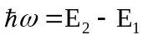
где Е₁ и Е₂ – полные значения энергии электрона в первом и втором состояниях, соответственно.
Пользуясь постулатами Бора, получите обобщенную формулу Бальмера. При этом учтите, что полная энергия электрона в атоме складывается из кинетической и потенциальной.

ЛИТЕРАТУРА
1. Яворский Б.М., Детлаф А. А. Курс физики. - М.: Высш. шк., 1967. - т.3. - 553 с.
2. Савельев И.В. Курс общей физики. - М.: Наука, 1979, - Т.З. 304 с.
- Гольдин Л.Л., Новикова Г.И. Введение в атомную физику. - М.: Наука, 1969. - 303 с.

